技术背景:
节能环保是国家方针的大方向,全国都在积极利用新能源.电解食盐水(NaCl)生成氯气(Cl2)是化工生产的重要原料,而氢气都是作为废气直接排空了.这是一种极大的浪费.氢能源发动机应运而生,氢气在氢能发动机和氧气经过一系列的反应产生电能和水,水是无污染的废物,而电能就可以驱动电动汽车的电机运转.目前很多的大型公交车,重型卡车都在使用氢能发动机.
氢能发动机的核心是质子交换膜燃料电池（PEMFC）电堆，它是将氢能转化为电能的核心单元，由多个单电池串联堆叠而成，基本组成可分为核心反应组件、结构紧固组件、密封防护组件、流体管理组件四大类，各部分功能精准对应发电、支撑、防漏、气液循环需求：一、核心反应组件（发电核心，决定电堆性能）
这是电堆发生电化学反应、产生电能的关键部分，也是单电池的核心。
- 膜电极组件（MEA，Membrane Electrode Assembly）
电堆的 “心脏”，由四层核心结构复合而成：
  - 质子交换膜（PEM）：核心隔膜，仅允许质子（H⁺）从阳极传导至阴极，同时阻隔氢气、空气（氧气）混合，防止短路，主流材料为全氟磺酸膜（如 Nafion）。
  - 阳极催化层：涂覆在质子交换膜阳极侧，含铂基催化剂，催化氢气氧化反应：H₂ → 2H⁺ + 2e⁻，释放电子和质子。
  - 阴极催化层：涂覆在质子交换膜阴极侧，同样含铂基催化剂（或铂合金），催化氧气还原反应：O₂ + 4H⁺ + 4e⁻ → 2H₂O，电子经外电路做功后参与反应。
  - 气体扩散层（GDL）：位于催化层外侧（分阳极 GDL、阴极 GDL），由碳纸 / 碳布制成，作用是均匀分配反应气体（氢气 / 空气）到催化层、传导电子、排出反应生成的水，同时具备一定透气性和疏水性。
- 双极板（Bipolar Plates，BPP）
单电池的 “骨架 + 通道”，夹在两片 MEA 之间（阳极板 + 阴极板一体成型），是电堆中数量最多的核心组件：
  - 核心功能：① 收集 MEA 产生的电流并传导至外电路；② 为氢气、空气、冷却液提供流道，实现均匀配气、散热、排水；③ 隔离相邻单电池，防止串气 / 串液。
  - 流道设计：主流为蛇形、平行、交指型，匹配气体扩散与排水需求；
  - 材料：车用 / 工业用多为金属双极板（不锈钢 / 钛合金，轻量化、强度高），固定式电站多为石墨双极板（耐腐蚀、导电性好）。
二、结构与紧固组件（机械支撑，保证组件贴合）
负责将电堆各组件夹紧固定，提供机械强度，确保核心组件紧密接触（减少接触电阻）：
- 端板（End Plates）：分前端板和后端板，位于电堆最外侧，由铝合金、不锈钢或复合材料制成，承受紧固压力，为电堆提供整体机械支撑。
- 紧固螺栓 / 拉杆：贯穿端板与内部组件，通过预紧力将电堆夹紧，保证双极板、MEA、密封件之间的紧密贴合，防止松动导致的泄漏或接触不良。
- 集流板（Current Collectors）：部分电堆集成在端板内侧，由铜、镀镍不锈钢等导电材料制成，作用是收集电堆总电流并传导至外部负载（如电机、逆变器），部分电堆直接由双极板兼做集流功能。
- 绝缘件：如绝缘垫、绝缘套，安装在端板与集流板、紧固螺栓与端板之间，防止电堆漏电，保证电气安全。
三、密封与防护组件（防泄漏，保证电堆气密性 / 液密性）
防止氢气、空气、冷却液泄漏，是电堆安全运行的关键：
- 密封圈 / 密封垫：采用氟橡胶、硅橡胶、EPDM 等耐腐、耐温材料，布置在MEA 周边、双极板之间、端板与双极板之间，分别密封反应气体（氢 / 空）腔室和冷却液腔室，避免串气、漏气、漏液。
- 防护盖板 / 外壳：部分电堆外部加装防护壳，防尘、防水、防机械碰撞，同时优化电堆散热风道（风冷电堆）。
四、流体管理组件（气 / 液循环，保障反应稳定）
集成在电堆内部或与端板集成，负责反应气体、冷却液的输入 / 输出与分配：
- 气体进出口接口：氢气入口、氢气出口（含未反应氢气）、空气入口、空气出口（含反应生成的水蒸气），与外部氢气供给系统、空气供给系统对接。
- 冷却液进出口接口：与外部冷却循环系统对接，通过冷却液（去离子水 + 乙二醇）带走电堆工作产生的热量，将工作温度稳定在 60~80℃（PEMFC 最佳工作区间）。
- 排水通道：集成在双极板阴极流道或电堆出口，及时排出阴极反应生成的液态水，防止 “水淹 MEA” 导致反应效率下降。
点胶的实现
MEA的点胶是关键,我们用的点胶设备是独立的一套系统,我们只需要根据工艺需求计算出点胶周期,点胶时间,单边胶点个数,发送给点胶系统,轴在走到指定位置后给出点胶指令即可.
点胶的理想状态如下图:
图1
在图1中,点胶轴x经过加速,匀速,减速过程走过一条胶线,要求轴必须在开始点胶前进入匀速阶段,轴的当前位置大于等于点胶起始位置给出点胶指令.
实际情况如图2
图2
实际上,部件在点胶位摆放的时候,不能保证需要的胶线与X,Y轴,平行,是有一定的夹角a的,在视觉引导下每一条胶线的起始点,终止点不是与水平轴或者竖直轴平行的,就需要一个轴移动的距离多,一个轴移动的距离少.两轴相互配合走一条斜线.
(X1,Y1)开始点胶则轴需要移动到起始位置(X1’,Y1’)
X1’=X1-L*cos(a)
Y1’=Y1+L*sin(a)
终点位置(X2’,Y2’)
X2’=X2+L*cos(a)
Y2’=Y2-L*sin(a)
将以上结果填入图6的glueposition[1], glueposition[3]则为当前移动的动作的终点目标
硬件组态:
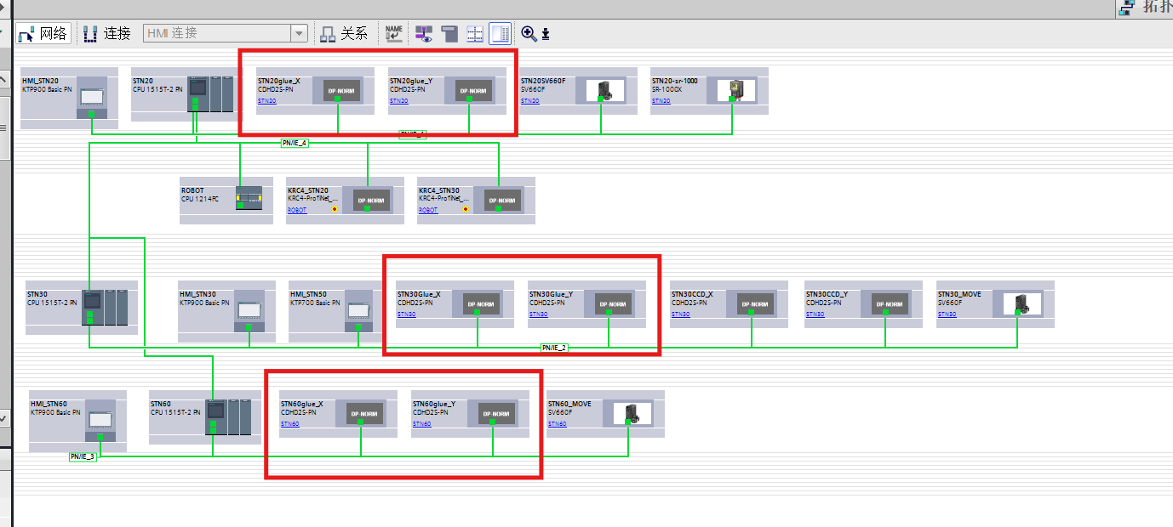
图3
工艺组态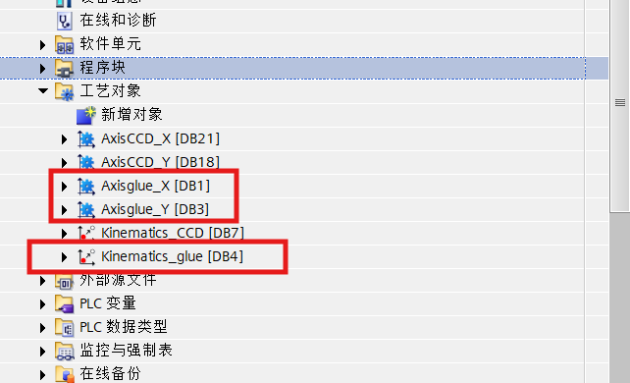
图4
程序控制
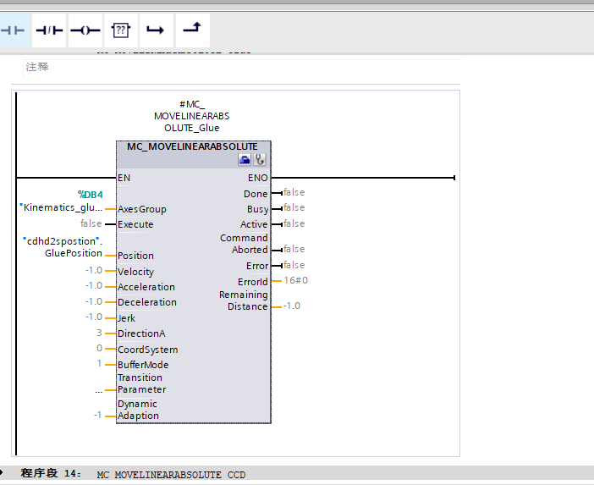
图5
控制逻辑:
130: //移动外圈A加速点
"cdhd2spostion".GluePosition[1] := "glue_point".glue_A1_X - #accdecLength;
"cdhd2spostion".GluePosition[3] := "glue_point".glue_A1_Y;
"CDHD2S_DB".MC_MOVELINEARABSOLUTE_Glue.Velocity := "Product_DB".ProductAct[0].Glue.XSpeed;
"CDHD2S_DB".MC_MOVELINEARABSOLUTE_Glue.Acceleration := "Product_DB".ProductAct[0].Glue.Acceleration;
"CDHD2S_DB".MC_MOVELINEARABSOLUTE_Glue.Deceleration := "Product_DB".ProductAct[0].Glue.Acceleration;
"CDHD2S_DB".MC_MOVELINEARABSOLUTE_Glue.Jerk := 30000.0;
"CDHD2S_DB".MC_MOVELINEARABSOLUTE_Glue.Execute := 1;
;
"glue_point".glue_steps := 140;
140://判断移动到位
IF "CDHD2S_DB".MC_MOVELINEARABSOLUTE_Glue.Done THEN
"CDHD2S_DB".MC_MOVELINEARABSOLUTE_Glue.Execute := 0;
"glue_point".glue_steps := 150; // Statement section IF
;
END_IF;
150://写入胶点数
"GlueData".PICO1.点胶数量 := "AutoMaticsum".GuleNumSumX1;
"CDHD2S_DB".MC_MOVELINEARABSOLUTE_Glue.Execute := 0;
// "GlueData".PICO1.Send.Buffer[0] := '00264dcn1$R';
"GlueData".PICO1.Send.Length := 0;
"GlueData".PICO1.触发写入喷胶点数 := 1;
"glue_point".glue_steps := 160;

160:
IF "GlueData".PICO1.点胶数量 = "GlueData".PICO1.读出的实际点数 THEN
"GlueData".PICO1.触发写入喷胶点数 := 0;
"TON_START" := 1;
IF "TON_STOP" THEN
"glue_point".glue_steps := 170;
END_IF;
ELSE
"GlueData".PICO1.Send.REQ := "Clock_0.5Hz";
END_IF;
170://开始点胶AB外圈
"TON_START" := 0;
"cdhd2spostion".GluePosition[1] := "glue_point".glue_B1_X + #accdecLength;
"cdhd2spostion".GluePosition[3] := "glue_point".glue_B1_Y;
"CDHD2S_DB".MC_MOVELINEARABSOLUTE_Glue.Execute := 1;
IF "Axisglue_X".ActualPosition >= "glue_point".glue_A1_X + #deltax THEN
IF "glue_point".GlueN_Winuse THEN
"GlueStart" := 1; // Statement section IF
;
END_IF;

END_IF;
IF "Axisglue_X".ActualPosition >= "glue_point".glue_B1_X THEN
"GlueStart" := 0;
END_IF;
IF "CDHD2S_DB".MC_MOVELINEARABSOLUTE_Glue.Done THEN
"CDHD2S_DB".MC_MOVELINEARABSOLUTE_Glue.Execute := 0;
"glue_point".glue_steps := 180; // Statement section IF
;
END_IF;
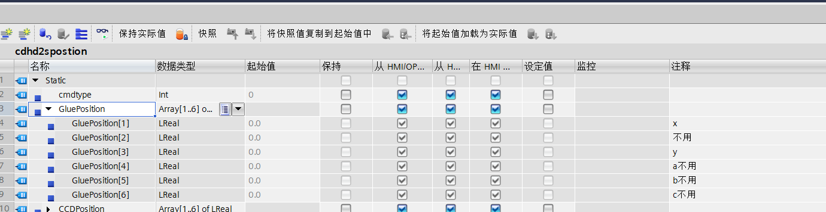
图6
完成硬件组态和逻辑编程后下载到plc,实际运行过程中,发现点胶启动不及时,要么提前点胶,要么滞后点胶,不良品率有20%或者更高.
情况分析:
1) 经过在线监控cpu的循环扫描时间,发现cpu的循环周期不固定,有时是几ms,有时是几十甚至几百ms.这种情况是因为程序中有多个循环中断,中断优先级不同,高优先级的程序会中断低优先级的程序的执行.且中断周期也不一样,这就造成不固定的有程序被中断.
2) 同时点胶轴的控制程序在优先级比较低的中断中执行,所以程序的扫描受到了影响,在轴的高速运动过程中,这个极小的时间差就造成了点胶的误差不固定.
3) 点胶启动的信号是硬接线给点胶控制器的,所以从给出启动信号,到设备实际启动,这个延时是可以忽略的,同时由于IO刷新选择的是自动更新,受ob扫描周期的影响也很大.
现在改成用MC_servo(轴运动控制数据的处理ob)的周期更新点胶启动信号的刷新,启动时间稳定,不良品率低于1%.
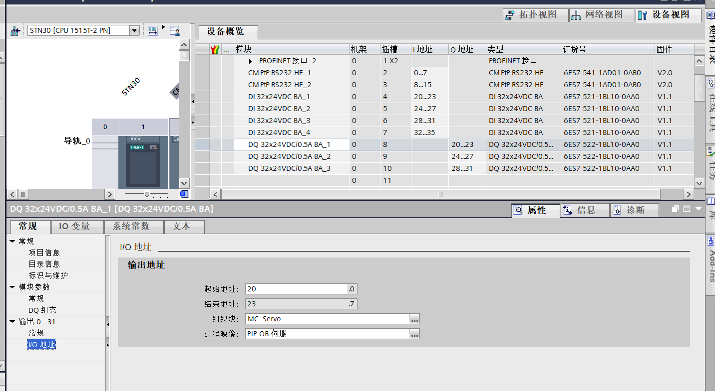
图7
更改后,程序运行正常了,但是当某一个轴出现报警,复位报警后,发现单独移动一个轴没有问题,如果要两轴协同动作还是不行.检查硬件正常,最后在工艺对象组态中发现竟然时运动机构报警没有复位.最后单独增加一个复位功能:
X轴的复位或者y轴的复位也复位工艺对象的报警就可以了:
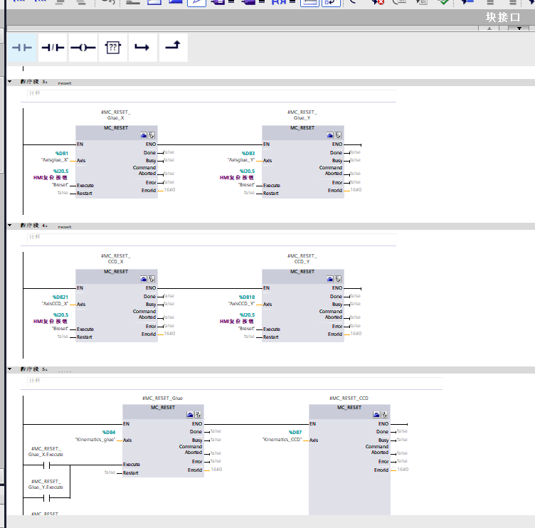
通过以上功能,完美实现精准点胶操作过程.

